ГУАП

КАФЕДРА № 43

ОТЧЕТ   
ЗАЩИЩЕН С ОЦЕНКОЙ

ПРЕПОДАВАТЕЛЬ

|  |  |  |  |  |
| --- | --- | --- | --- | --- |
| Ст.преподаватель |  |  |  | Шумова Е.О. |
| должность, уч. степень, звание |  | подпись, дата |  | инициалы, фамилия |

|  |
| --- |
| ОТЧЕТ О ЛАБОРАТОРНОЙ РАБОТЕ № 6 |
| **Структурные и поведенческие шаблоны проектирования**  по дисциплине: ОБЪЕКТНО-ОРИЕНТИРОВАННОЕ ПРОГРАММИРОВАНИЕ |

РАБОТУ ВЫПОЛНИЛ

|  |  |  |  |  |  |
| --- | --- | --- | --- | --- | --- |
| СТУДЕНТ гр. № | 4331 |  |  |  | Кумпель А.Г |
|  |  |  | подпись, дата |  | инициалы, фамилия |

Санкт-Петербург 2025

1. **Цель работы**

Изучить принципы построения приложений с графическим интерфейсом,

использую библиотеку Qt, применив на практике знания базовых синтаксических

конструкций языка C++ и объектно-ориентированного программирования.

1. **Задание на лабораторную работу**

Выполнить все требования к лабораторной работе, описанные в ее формулировке, подготовить объяснение структуры программы и принципов ее функционирования, продемонстрировать рабочую программу. Подготовить отчёт в соответствии с шаблоном.

1. **Ход работы**

Была разработана следующая форма:

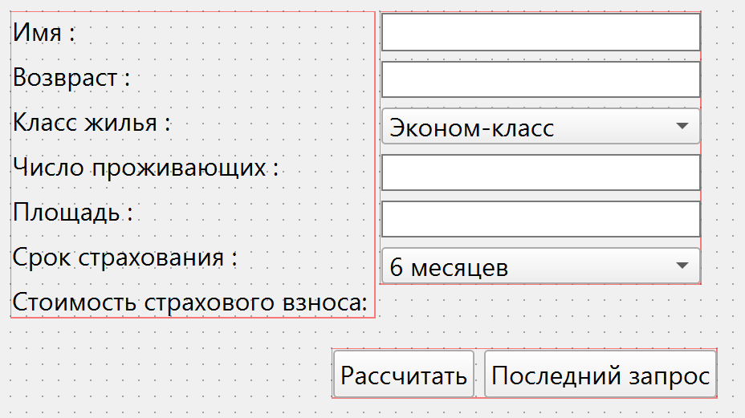

Пояснения к виджетам(сверху вниз).

1.lineedit owner для ввода имени человека который оплачивает страховку с соответствующей подсказкой слева.

2.lineedit age для ввода возвраста с подсказкой слева.

3.QcomboBox estateType для ввода типа жилья с подсказкой слева.

4.lineedit residents для ввода количества жильцов с подсказкой слева.

5.lineedit area для ввода площади пространства для страхования с подсказкой слева.

6.QcomboBox period для ввода периода страхования с подсказкой слева.

7.pushButton-ы btnCalc и btnUndo.Первая кнопка рассчитывает общую стоимость страхования за весь период, вторая – возвращает предыдущий запрос(предыдущего пользователя который запрашивал страхование).

**Диаграммы классов для паттернов проектирования:**

**Вычисления(фасад):**

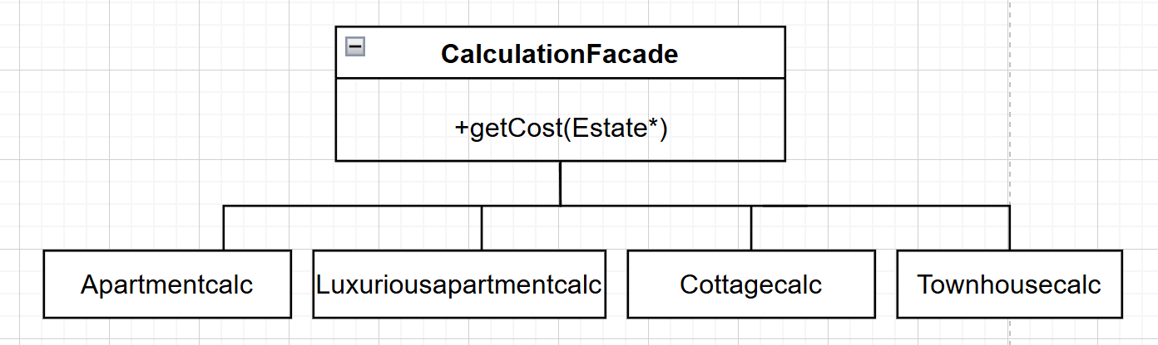

**Наблюдатель:**

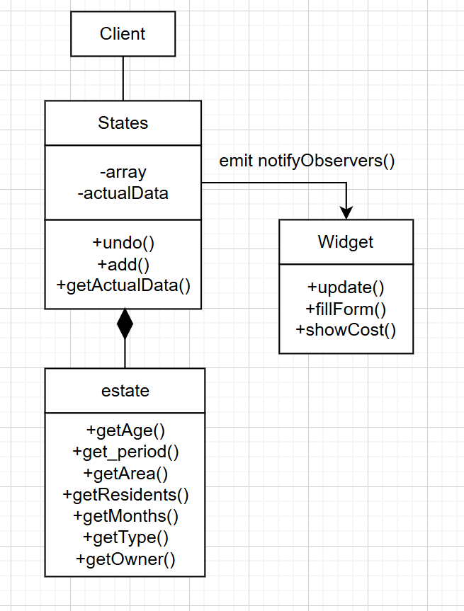



**Листинги программ.**

Файлы вычислений для конкретного типа зданий:

#include "estate.h"

class apartmentcalc {

public:

static int getCost(Estate* estate) {

return (estate->getArea() * 1000 + estate->getResidents() * 500)*0.01*estate->get_period();

}

};

#include "estate.h"

class cottagecalc {

public:

static int getCost(Estate* estate) {

return (estate->getArea() * 3000 + estate->getResidents() * 1500)*0.01*estate->get_period();

}

};

#include "estate.h"

class luxuriousapartmentcalc {

public:

static int getCost(Estate* estate) {

return (estate->getArea() * 2000 + estate->getResidents() * 1000)*0.01*estate->get_period();

}

};

#include "estate.h"

class townhousecalc {

public:

static int getCost(Estate* estate) {

return (estate->getArea() * 4000 + estate->getResidents() * 2500)*0.01*estate->get_period();

}

};

Header-файлы для остальных действий:  
// Листинг файла calculationfacade.h

#ifndef CALCULATIONFACADE_H

#define CALCULATIONFACADE_H

#include <QObject>

#include "estate.h"

#include "apartmentcalc.h"

#include "luxuriousapartmentcalc.h"

#include "townhousecalc.h"

#include "cottagecalc.h"

class CalculationFacade : public QObject

{

Q_OBJECT

public:

explicit CalculationFacade(QObject *parent = nullptr);

static int getCost(Estate *value);

};

#endif // CALCULATIONFACADE_H

//Листинг файла estate.h

#ifndef ESTATE_H

#define ESTATE_H

#include <QObject>

class Estate : public QObject {

Q_OBJECT

public:

enum EstateType { ECONOM, LUXURIOUS, TOWN_HOUSE, COTTAGE };

Estate(int age, int area, int residents, int months,EstateType type, const QString& owner, QObject* parent);

// Геттеры

int get_period() const;

int getAge() const;

int getArea() const;

int getResidents() const;

QString getMonths() const;

EstateType getType() const;

QString getOwner() const;

private:

int age;

int area;

int residents;

int months;

EstateType type;

QString owner;

};

#endif // ESTATE_H

#ifndef STATES_H

#define STATES_H

// Листинг файла states.h

#include <QObject>

#include "estate.h"

class States : public QObject

{

Q_OBJECT

public:

explicit States(QObject* parent = nullptr);

~States();

void undo();

bool hasStates() const;

Estate* getActualData() const;

void add(Estate* value);

signals:

void notifyObservers();

private:

QList<Estate*> array;

Estate* actualData;

};

#endif

//Листинг widget.h

#ifndef WIDGET_H

#define WIDGET_H

#include <QWidget>

#include <QComboBox>

#include <QLineEdit>

#include <QPushButton>

#include <QLabel>

#include "estate.h"

#include "states.h"

#include "calculationfacade.h"

// Предварительное объявление класса Ui::Widget (генерируется автоматически Qt Designer)

namespace Ui {

class Widget;

}

class Widget : public QWidget

{

Q_OBJECT

public:

explicit Widget(QWidget *parent = nullptr);

~Widget();

public slots:

void update();

private slots:

void onBtnCalcPressed();

void onBtnUndoPressed();

private:

Estate* processForm(); // Создание объекта Estate из данных формы

void fillForm(Estate* value); // Заполнение формы данными из Estate

void showCost(int cost) const; // Отображение рассчитанной стоимости

Ui::Widget *ui;

States history; // История запросов (паттерн Наблюдатель)

CalculationFacade calculator; // Фасад для расчетов

};

#endif

Cpp-файлы в том же порядке:  
// Листинг файла calculationfacade.cpp

#include "calculationfacade.h"

CalculationFacade::CalculationFacade(QObject *parent) : QObject(parent)

{

}

int CalculationFacade::getCost(Estate *value)

{

int cost;

switch (value->getType()) {

case Estate::EstateType::ECONOM:

cost = apartmentcalc::getCost(value);

break;

case Estate::EstateType::LUXURIOUS:

cost = luxuriousapartmentcalc::getCost(value);

break;

case Estate::EstateType::TOWN_HOUSE:

cost = townhousecalc::getCost(value);

break;

case Estate::EstateType::COTTAGE:

cost = cottagecalc::getCost(value);

break;

default:

cost = -1;

break;

}

return cost;

}

#include "estate.h"

//Листинг estate.cpp

// Конструктор с инициализацией всех полей

Estate::Estate(int age, int area, int residents, int months,

EstateType type, const QString& owner, QObject* parent):

QObject(parent),age(age),area(area),residents(residents),months(months+((months==1)*11)),type(type),owner(owner) {

}

// Геттеры для полей

int Estate::getAge() const { return age; }

int Estate::getArea() const { return area; }

int Estate::getResidents() const { return residents; }

QString Estate::getMonths() const {

if(months==6) return "6 месяцев";

if(months==12) return "1 год";

if(months==18) return "18 месяцев";

}

Estate::EstateType Estate::getType() const { return type; }

int Estate::get_period() const {return months;}

QString Estate::getOwner() const { return owner; }

//Листинг states.cpp

#include "states.h"

States::States(QObject *parent) : QObject(parent)

{

actualData = nullptr;

}

States::~States() {

qDeleteAll(array); // Удаляем все объекты

array.clear();

delete actualData; // Удаляем текущие данные

}

void States::add(Estate* value) {

array.append(value); // Добавляем в QList

actualData = value; // Обновляем текущие данные

notifyObservers(); // Уведомляем наблюдателей

}

// Отмена последнего действия

void States::undo() {

if (!array.isEmpty()) {

actualData = array.takeAt(array.length()-2); // Берем последний элемент

notifyObservers();

} else {

actualData = nullptr;

}

}

// Проверка наличия элементов в коллекции

bool States::hasStates() const {

return array.length()-1;

}

// Получение текущих данных

Estate* States::getActualData() const {

return actualData;

}

//Листинг widget.cpp  
#include "widget.h"

#include "ui_widget.h"

Widget::Widget(QWidget *parent)

: QWidget(parent)

, ui(new Ui::Widget)

, history(this) // Инициализация history с указанием родителя

, calculator(this) // Инициализация calculator с указанием родителя

{

ui->setupUi(this); // Настройка пользовательского интерфейса

// Начальное состояние кнопки Undo

ui->btnUndo->setEnabled(false);

// Подключение сигналов к слотам

connect(ui->btnCalc, &QPushButton::clicked, this, &Widget::onBtnCalcPressed);

connect(ui->btnUndo, &QPushButton::clicked, this, &Widget::onBtnUndoPressed);

connect(&history, &States::notifyObservers, this, &Widget::update);

}

Widget::~Widget()

{

delete ui; // Освобождение памяти, занятой интерфейсом

}

// Обновление интерфейса при изменении данных

void Widget::update()

{

Estate* current = history.getActualData();

if (current) {

fillForm(current);

}

ui->btnUndo->setEnabled(history.hasStates());

}

// Обработка нажатия кнопки расчета

void Widget::onBtnCalcPressed()

{

Estate* estate = processForm();

if (estate->getAge()!=0 && estate->getArea()!=0 && estate->get_period()!=0 && estate->getOwner()!="" &&estate->getResidents()!=0) {

int cost = calculator.getCost(estate);

showCost(cost);

history.add(estate);

ui->btnUndo->setEnabled(true);

}

else ui->cost->setText("Проверьте введенность данных!");

}

// Обработка нажатия кнопки отмены

void Widget::onBtnUndoPressed() {

if (history.hasStates()) {

history.undo();

Estate* estate = processForm();

if (estate) {

int cost = calculator.getCost(estate);

showCost(cost);

}

}

}

// Создание объекта Estate из данных формы

Estate* Widget::processForm() {

return new Estate(

ui->age->text().toInt(),

ui->area->text().toInt(),

ui->residents->text().toInt(),

ui->period->currentText().mid(0,2).toInt(),

static_cast<Estate::EstateType>(ui->estateType->currentIndex()),

ui->owner->text(),

this // Родительский объект

);

}

// Заполнение формы данными из объекта Estate

void Widget::fillForm(Estate* value)

{

if (!value) return;

ui->age->setText(QString::number(value->getAge()));

ui->area->setText(QString::number(value->getArea()));

ui->residents->setText(QString::number(value->getResidents()));

ui->period->setCurrentText(value->getMonths());

ui->estateType->setCurrentIndex(static_cast<int>(value->getType()));

ui->owner->setText(value->getOwner());

}

// Отображение рассчитанной стоимости

void Widget::showCost(int cost) const

{

ui->cost->setText(QString::number(cost)+" руб");

}

//Листинг main.cpp

#include "widget.h"

#include <QApplication>

int main(int argc, char *argv[])

{

QApplication a(argc, argv);

Widget w;

w.show();

return a.exec();

}

1. **Примеры работы программы**

Введем данные для 1-го пользователя

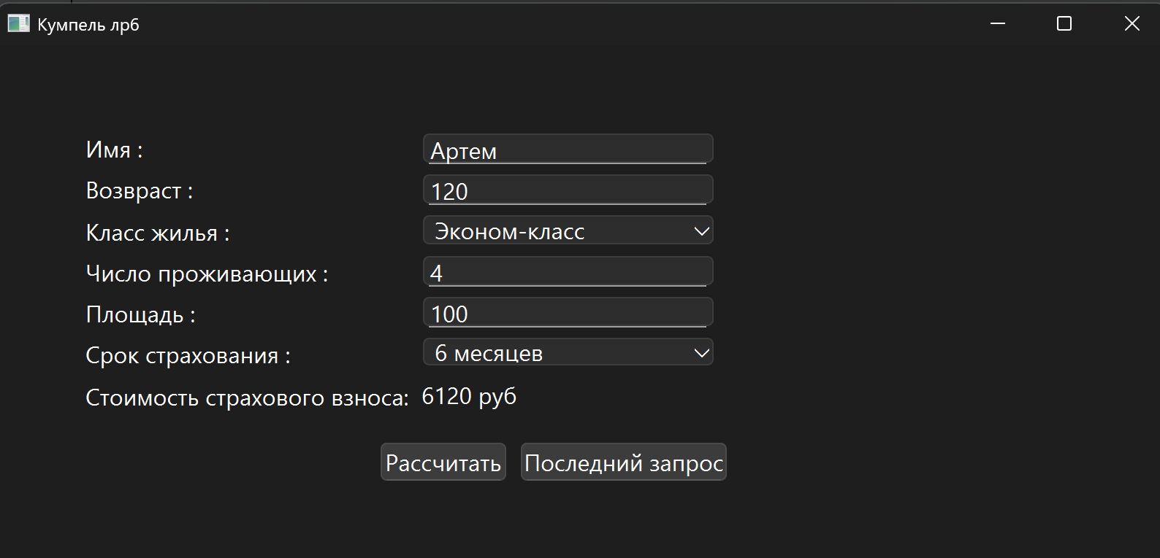

Теперь для второго:  
 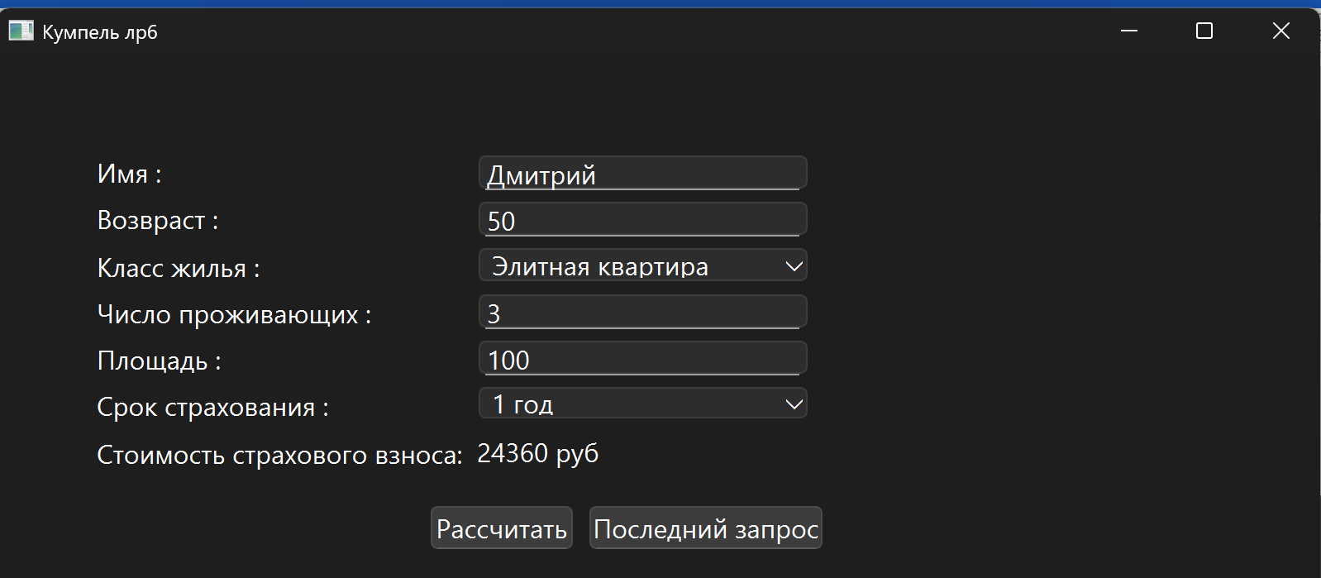

Для третьего:  
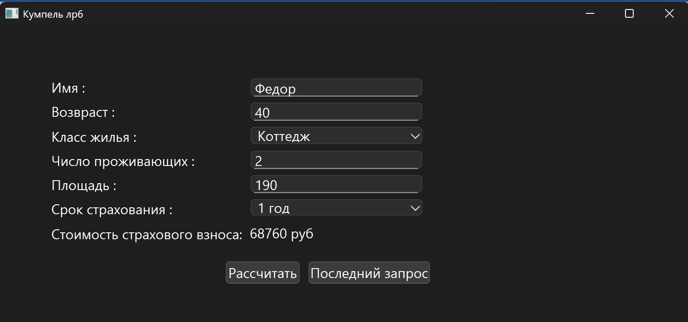

Теперь попробуем получить последний запрос(ожидаем дмитрия)

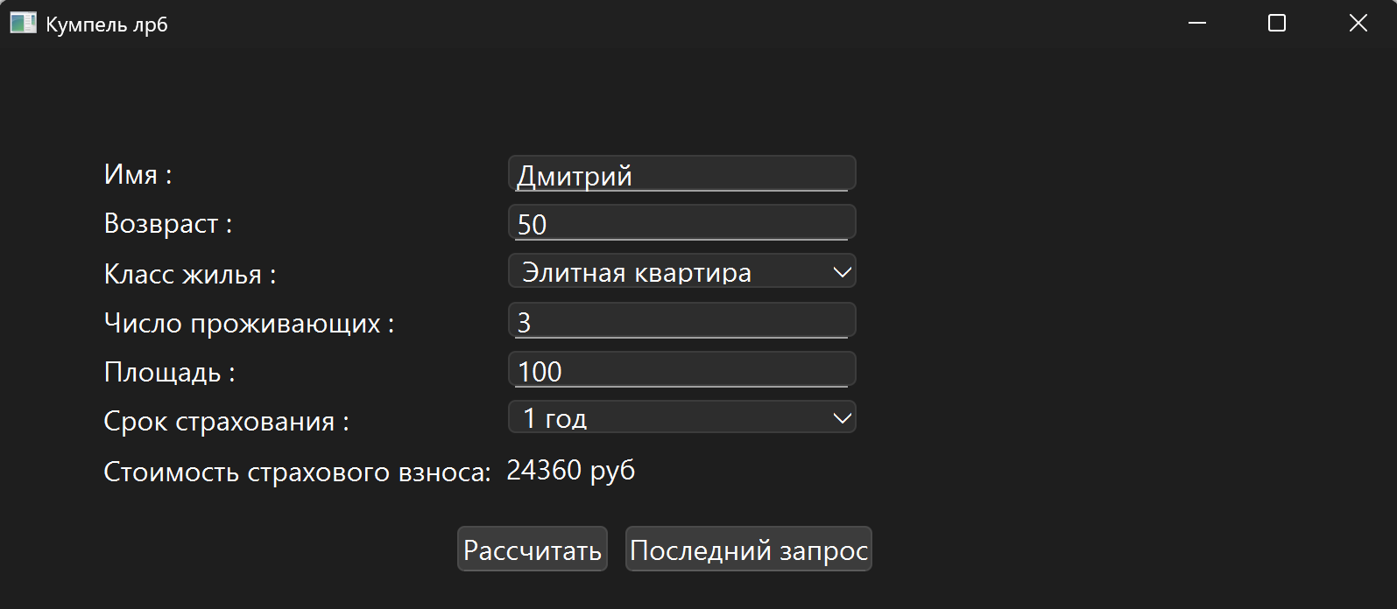

И еще раз

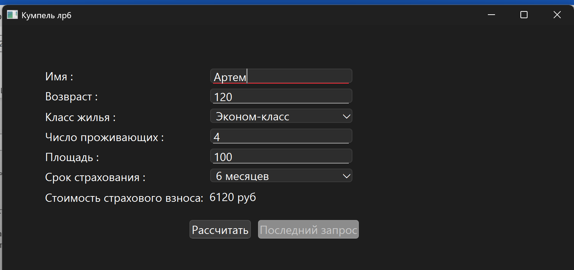

**Выводы:**

В ходе выполнения лабораторной работы, я изучил принципы построения приложений с графическим интерфейсом, используя библиотеку Qt, применив на практике знания базовых синтаксических конструкций языка C++ и объектно-ориентированного программирования. Я научился выстраивать свои проекты “Фасадным” методом, который позволяет создавать более закрытые от пользователя проекты. Хотя в данной работе я не считаю использование этого метода необходимым, такие методы очень полезны при построении очень крупных проектов.